Регуляция эффективности эндовенозной лазерной абляции
Трифанов Петр Владимирович
Студент
Московский государственный университет имени М.В.Ломоносова,
физический факультет, Москва, Россия
E-mail: peter.trifanov@mail.ru
Хронические заболевания вен нижних конечностей занимают лидирующие позиции среди патологии сосудов. Оперативные вмешательства по исключению сосуда из общей системы кровообращения в раннем периоде развития заболевания предупреждают его прогрессирование. В последнее время активно используются миниинвазивные методы внутрипросветного теплового воздействия на стенку вены с целью облитерации её просвета, например, метод эндовенозной лазерной абляции (ЭВЛА).
Технические предпосылки к внедрению метода ЭВЛА в клиническую практику появились во времена бурного развития лазерных технологий, когда стало возможным изготовление компактных лазеров и гибких световодов [1]. Важнейшим шагом в дальнейшем развитии метода ЭВЛА является выработка единого протокола процедуры. Его появление невозможно, пока не решены спорные вопросы, касающиеся механизма нагрева и влияния различных параметров (длины волны, мощности, времени облучения).
Цель данной работы - определение влияния длины волны, мощности и типа среды на эффективность эндовенозной лазерной абляции стенки вены. В качестве критерия полноты деградации ткани и пользовали степень денатурации коллагена − основного структурного белка каркаса венозной стенки. В экспериментах контролировали степень денатурации, усадку вены, динамику температурных полей на внешней поверхности вены.
Экспериментальная часть
Для моделирования ЭВЛА ex vivo была собрана экспериментальная установка для фиксации сегмента вены длиной 5 см в термостатируемых условиях (0.15 М раствор NaCl, 30°С) с возможностью тракции оптического волокна, по которому подавалось лазерное излучение. Для корректной радиометрической регистрации динамики температурного поля на поверхности ткани термостатируемую часть покрывали полимерной пленкой, прозрачной в ИК области чувствительности детектора термографа.
В качестве источников излучения использовали лазеры с длинами волн 0,97 мкм (диодный лазер), 1,56 мкм (допированный эрбием волоконный лазер) и 1,68 мкм (волоконный Рамановский лазер). Все лазеры изготовлены ИРЭ «Полюс» (Фрязино, Россия). Тракцию волокна осуществляли автоматически со скорость 0.75 мм/с.
Динамику температурного поля регистрировали с помощью ИК термографа ИРТИС 2000 («ИРТИС», Россия) с частотой кадров 1 Гц.
В исследовании использованы 85 фрагментов варикозно измененных стволов больших подкожных вен, удаленных при флебэктомии. Ткани получены из Национального медико-хирургического центра им. Н.И. Пирогова. После фиксации в термостате в венозные сосуды вводили 0.5 мл гепаринизированной крови или 0.15 М NaCl. Для каждого набора параметров облучение проводили для 2-3 сегментов вен.
Количество интактного коллагена в обработанных образцах оценивали методом дифференциальной сканирующей калориметрии (ДСК) в ячейке калориметра DSC204F (Netzch, Германия) по энтальпии денатурации ∆H. Степень денатурации коллагена характеризовали величиной , где ΔH₀ и ΔH − энтальпии денатурации коллагена в интактных и обработанных образцах, соответственно. Значения α получали для трех образцов обработанной части каждого сегмента.
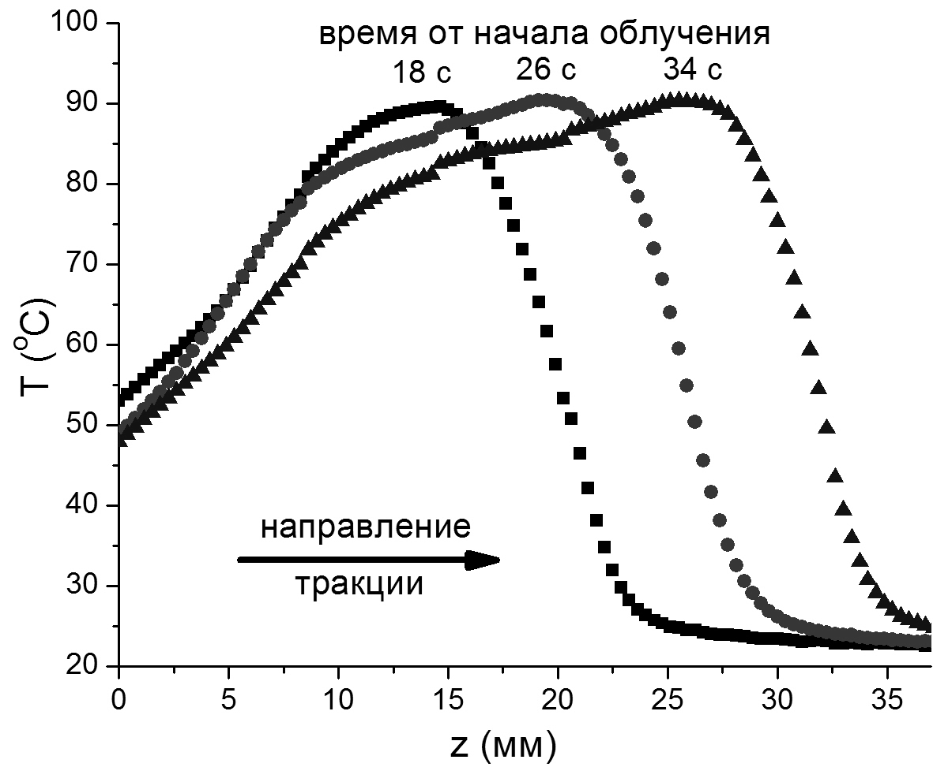
Результаты и обсуждение
На рис. 1 представлен пример динамики температурного поля на поверхности венозного сосуда. Видно, как пик температуры смещается одновременно с движением торца световода при тракции. Дополнительный экстремум на кривой после 20 секунд соответствует дефекту ткани.
По мере тракции лазерного волокна в каждой точке поверхности стенки вены температура достигает одинакового максимального значения T_{макс}. Значение T_{макс} увеличивалось по мере увеличения выходной мощности лазера P вплоть до постоянного значения, во всех режимах лежащего в интервале 92±2^{о}С.
Рисунок 1. Распределение температуры на поверхности вены при движении световода в различные моменты времени. Длина волны 1,56 мкм, мощность лазера 4,5 Вт; сосуд заполнен кровью.

Для степени денатурации зависимость имеет аналогичный вид: α возрастает с увеличением мощности, а затем выходит на постоянное значение 100%. Значения порогов мощности для полной деградации каркаса венозной стенки приведены в таблице 1.
Для объяснения зависимости P_{пор}(λ) были проанализированы коэффициенты поглощения μ_{эфф} воды и крови для разных λ [2]. Основной объем, прогреваемый лазером, имеет характерный размер 1/μ_{эфф}. Для воды эта величина составляет ~20 мм при λ=0,97 мкм, ~1 мм при λ=1,56 мкм и ~1.5 мм при λ=1,68 мкм. Так как на прогрев меньшего объема, очевидно, нужно меньше энергии, а в эксперименте пороговая мощность уменьшается с ростом μ_{эфф}, можно предположить, что основной механизм теплопереноса внутри вены при ЭВЛА – передача тепла от прогреваемого лазером объема окружающей среде.
Таблица 1. Пороговые значения мощности для разных режимов лазерного воздействия, Вт
Поглощающая среда | λ, мкм
Поглощающая среда | 0,97 | 1,56 | 1,68
кровь | 11,0 | 3,5 | 5,0
вода | 14,5 | 4,5 | 7,0

Значения μ_{эфф} при λ=1,56 мкм и λ=1,68 мкм для воды и для крови практически совпадают, но различия в пороговой мощности оказываются существенными. Это дает основания предполагать, что на поглощение энергии и условия теплопереноса в крови существенно влияют белки плазмы и клеток крови.
Литература
- Ю.Л. Шевченко, Ю.М. Стойко, К.В. Мазайшвили Лазерная хирургия варикозной болезни. М.: Боргес. 2010.
- A. Roggan et al. Optical Properties of Circulating Human Blood in the Wavelength Range 400-255 nm.

